Техническое описание.
Блок управления N-AES-PP

Описание устройства

Назначение
Блок управления мотором 230V переменного тока для привода дымо-огнезащитных штор. Включает себя бесперебойный источник питания, обеспечивающий бесперебойную работу электродвигателя в отсутствии стационарного электричества в течение 3 мин. В блоке встроено возможность регулировки времени, обеспечивающее циклическую задержку поднятия полотна шторы, для выхода воздуха между внешними слоями полотна.

Технические характеристики
- Номинальное питающее напряжение, В/Гц ~230 (+10%,-15%)/50
- Максимально допустимый коммутируемый ток, А 3 (cosq>=l);
2 (cosq<=0,6)
- Номинальное коммутируемое напряжение, В ~250
- Номинальный ток срабатывания предохранителя, А 3,15
- Количество управляемых электроприводов 1
- Температура окружающей среды, °С от -20 до +65
- Условия окружающей среды влажные помещения, вне помещений
- Степень защиты корпуса по ГОСТ 14254 IP65
- Класс защиты от поражения электрическим током по ГОСТ 27570 II
(не требует защитного заземления)
- Мощность блока бесперебойного питания 300 Вт

Подключение устройства.
Все работы по подключению устройства должны производиться с отключенным сетевым напряжением.

Правила по технике безопасности.
К работам по монтажу электрооборудования допускаются лица, прошедшие медицинский осмотр, специальное обучение и имеющие группу по электробезопасности в соответствии с требованием правил технической эксплуатации и правил техники безопасности при эксплуатации электроустановок потребителей (ПТЭ и ПТБ).

Выбор места установки и монтаж прибора.

Внимание! При выборе места установки следует руководствоваться следующими правилами:
- Не располагать устройство внутри металлических ящиков;
- Располагать прибор на расстоянии нескольких метров от источников радиоизлучения: радиочастотные датчики сигнализации, другие приемники радиоуправления.
Внимание! При монтаже прибора следует руководствоваться следующими правилами:
- Монтаж модуля осуществляется на стену без перекосов по плоскости;
- Кабели подсоединяются через вводы в корпусе, зачищенные от изоляции жилы кабеля должны быть 7-8 мм длиной, минимальное сечение 0,75мм²;
- Применять отвертку с шириной конца не более 3,5мм во избежание повреждения клемм.
Внимание! Принять дополнительные меры по защите устройства от влаги и пыли при установке его вне помещения (например, использовать силиконовый герметик).

Работа

- Встроенный в мотор термопредохранитель обеспечивает его защиту от перегрузок.
- Штора открывается и закрывается мотором.
- Сухой контакт между клеммами ALARM постоянно замкнут, что соответствует направлению «ВВЕРХ» работы двигателя. Штора смотана/поднята.
- В рабочем режиме штора постоянно смотана.
- При размыкании сухого контакта ALARM двигатель меняет режим работы на направление «ВНИЗ» и штора закрывается.
- По достижению конечных позиций мотор останавливается автоматически. Путем регулировки концевых положений в двигателе.
- ВНИМАНИЕ !!!

В связи с доставкой блоков управления до места проведения монтажных работ, проходят большие промежутки времени. Аккумулятор, установленный на заводе изготовителя, идет предзаряженный до 70-80 % от номинала. В связи с климатическими особенностями местности и доставки груза до объекта, источник питания претерпевает разность температур, что влияет на сохранения заряда источника питания.
При длительном хранении Блока Управления без подачи питания, длительном не использовании, нужно произвести дозарядку питающего элемента. Путем включения блока управления в сеть без нагрузки, в течение от 2 (двух) часов. Для накопления нужного заряда, без перегрузки модуля преобразования энергии.
ВНИМАНИЕ: ЗАПРЕЩЕНО ПОДКЛЮЧАТЬ ПОЖАРНЫЙ КОНТАКТ ПАРАЛЛЕЛЬНО ИЛИ ПОСЛЕДОВАТЕЛЬНО. НА КАЖДЫЙ БЛОК УПРАВЛЕНИЯ ИСПОЛЬЗОВАТЬ СВОЮ ПАРУ УПРАВЛЯЮЩЕГО КОНТАКТА. НЕ СОБЛЮДЕНИЕ ПРИВЕДЕТ К СГОРАНИЮ БЛОКА

Рисунок 1. Типовая схема подключения.
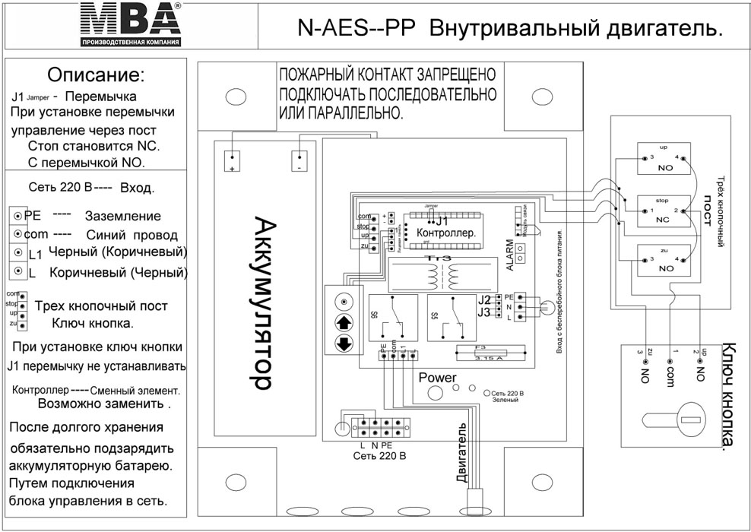
Назначение контактов
L — «Фаза» питающей сети ~230 В
N — «Нейтраль» питающей сети ~230 В
ALARM — Сухой контакт (постоянно замкнут)
ВНИМАНИЕ: ЗАПРЕЩЕНО ПОДКЛЮЧАТЬ ПОЖАРНЫЙ КОНТАКТ ПАРАЛЛЕЛЬНО ИЛИ ПОСЛЕДОВАТЕЛЬНО. НА КАЖДЫЙ БЛОК УПРАВЛЕНИЯ ИСПОЛЬЗОВАТЬ СВОЮ ПАРУ УПРАВЛЯЮЩЕГО КОНТАКТА. НЕ СОБЛЮДЕНИЕ ПРИВЕДЕТ К СГОРАНИЮ БЛОКА

N — «Нейтраль» привода (голубой провод)
L – « Фаза » коричневый провод (черный провод)
L - « Фаза » черный провод (коричневый провод)

Подключение дополнительных функций (трехкнопочный пост или ключ кнопка не идет в комплекте).
STOP------ контакты 1-2 НС- контакт (замкнут) для трехкнопочного поста.
UP--------- контакты 1-3 НО= контакт (разомкнут) для трехкнопочного поста, ключ кнопки.
DOWN---- контакты 1-4 НО- контакт (разомкнут) для трехкнопочного поста, ключ кнопки
Для того чтобы трех кнопочный пост работал через кнопку СТОП, из модуля контроллера вынуть ДЖАМПЕР (перемычку). J1 Jamper. На лицевой плате управления стоп становится не активным. Кнопки Верх и Вниз работаю дублерами.

ВАЖНЫЕ ИНСТРУКЦИИ ПО БЕЗОПАСНОСТИ

- СОХРАНИТЕ ДАННОЕ РУКОВОДСТВО: В данном руководстве содержатся важные инструкции по технике безопасности, установке и работе устройства, следуя которым, Вы сможете наиболее эффективно использовать ИБП и продлить срок его службы.
- ПРОЧИТАЙТЕ ДАННОЕ РУКОВОДСТВО: В нем содержатся важные инструкции по технике безопасности при использовании данного ИБП, а также по получению технической поддержки от завода-изготовителя при возникновении проблем во время эксплуатации устройства.
- ОСТОРОЖНО: Опасность поражения электрическим током! Не разбирайте устройство. Устройство не содержит обслуживаемых пользователем компонентов. Обслуживание должно производиться только квалифицированным персоналом.
- ОСТОРОЖНО: Не выбрасывать аккумулятор в огонь: существует опасность взрыва аккумулятора! По окончанию срока службы не выбрасывайте изделие с остальными бытовыми отходами, но утилизируйте в установленном законом порядке. Утилизируйте неисправные аккумуляторы на предприятиях по переработке вторичного сырья.
- ОСТОРОЖНО: Не открывать и не повреждать аккумулятор, вытекший электролит опасен для кожи и глаз.
- ОСТОРОЖНО (ДЛЯ СЕРТИФИЦИРОВАННОГО ПЕРСОНАЛА): Аккумулятор может представлять опасность электрического удара и короткого замыкания с большим током. При работе с аккумулятором следует соблюдать следующие меры предосторожности:

  - Снимать часы, кольца и другие металлические предметы.
  - Использовать инструмент с изолированными ручками.
  - Не класть инструменты или металлические детали на крышку аккумулятора.
  - Отключать аккумулятор от зарядного устройства
- Обслуживание аккумулятора должно проводиться ТОЛЬКО сертифицированными специалистами.
- При замене аккумулятора используйте аккумулятор того же типа.
- Не устанавливайте дополнительные аккумуляторы самостоятельно.
- Не включайте входной кабель в розетки на устройстве - это может привести к выходу из строя ИБП.
- Рекомендованный срок службы ИБП 7 лет. По окончанию срока службы не выбрасывайте изделие с остальными бытовыми отходами, но утилизируйте в установленном законом порядке.

- С места изготовления электрооборудование транспортируется в транспортной упаковке, выполненной с учетом особенностей изделия, способа транспортирования и хранения в целях его защиты в пути от механических повреждений и воздействия климатических факторов (прямого попадания атмосферных осадков, солнечной радиации и пыли). Вид транспорта (кроме железнодорожного, которым могут транспортироваться любые изделия) оговаривается при заказе особо. Условия транспортирования должны соответствовать требованиям ГОСТ 15150-69.

ВВЕДЕНИЕ

- Светодиодный индикатор состояния
Зеленый светодиод загорается, когда напряжение электросети соответствует нормативному значению. Желтый светодиод загорается раз в 4 секунды во время работы ИБП от аккумулятора. Красный светодиод загорается раз в секунду, если возникает необходимость замены аккумулятора. Если красный светодиод постоянно горит, это означает, что ИБП находится в режиме перегрузки.
Внимание: Аккумулятор должен быть заменен в случае частого мигания красного светодиода во время работы от электросети.

(Зеленый светодиод) (Желтый светодиод)
(Мигающий красный светодиод)

OVERLOAD
(Красный светодиод)

AC MODE – Режим работы от электросети
BACKUP MODE – Режим работы от аккумулятора BATTERY FAULT – Индикатор замены аккумулятора OVERLOAD - перегрузка

- Режим работы от аккумулятора
Осуществляет мгновенный переход на работу от аккумулятора для защиты подключенного оборудования.

- Кнопка Вкл/Выкл/Проверка/Отключение звука (Выключатель)
ИБП может автоматически включаться при подключении к электросети. После включения ИБП проводит самотестирование и переходит в нормальный режим работы. При удержании данной кнопки в режиме работы от электросети в течение 1 секунды ИБП переходит к самотестированию. Функция отключения звука включается/выключается при удержании кнопки в течение 1 секунды в режиме работы от аккумулятора.
Также данная кнопка может использоваться как кнопка включения/выключения Вашего оборудования при постоянном его подключении к ИБП. Для выключения ИБП удерживайте кнопку более 2 секунд.

- Зарядка аккумулятора
Рекомендуется заряжать аккумулятор в течение 6 часов перед использованием ИБП. Для зарядки аккумулятора необходимо подключить ИБП к электросети.

- Подключение к электросети
Для подачи питания на ИБП подключите сетевой разъем к электросети переменного тока. Убедитесь, что к розеткам, обеспечивающим работу от аккумулятора (розетки с батарейной защитой), не подсоединены устройства большой мощности (холодильник, кондиционер, копировальный аппарат и т.д.)

- Самотестирование ИБП
Каждый раз при включении ИБП проводится самотестирование. Данная функция не будет работать, если произошло срабатывание защиты от перегрузки.

- Автоматический заряд аккумулятора
При подключении ИБП к электросети аккумулятор автоматически заряжается.

- Автоматическое включение
После разряда аккумулятора при питании подключенного оборудования в отсутствии внешней электросети ИБП отключается, а при восстановлении внешней электросети - вновь автоматически включается и начинает питать оборудование.

- Защита от перегрузок (продолжительный звуковой сигнал)
Автоматическое отключение ИБП, если перегрузка превышает 120% от номинала (при работе от сети), 120% за 10 секунд (при работе от батарей)

- Оптимальный заряд аккумулятора
Для обеспечения оптимального заряда аккумулятора подсоедините ИБП к электросети и оставьте его включенным.

- Режим экономии ресурса аккумулятора ИБП Green Mode
В режиме питания от аккумулятора при отсутствии подключенного оборудования ИБП автоматически выключается через 4 минуты (функция Green Mode) для экономии ресурса аккумулятора и электроэнергии.
- Самотестирование
При первом использовании ИБП и при подключении к нему дополнительного оборудования следует проводить самотестирование. Для проведения самотестирования включите ИБП и подождите, когда загорится индикатор работы от электросети, после чего отключите ИБП от сетевой розетки для симуляции отсутствия питания в электросети.
Включение ИБП в режиме «Green Mode» при работе от электросети. Подключите ИБП к электросети входного напряжения и нажмите кнопку «ВКЛ/ОТКЛ»,
удерживая ее менее 3 секунд. В режиме работы от аккумулятора (BACK UP)ИБП автоматически перейдет в режим сбережения энергии (Green Mode), если на выходе не будет подключенного оборудования или его потребляемая мощность окажется очень малой, то ИБП отключится примерно через 4 минуты. После восстановления входного сетевого напряжения ИБП самостоятельно перейдет в нормальный режим.
- Включение ИБП без режима «Green Mode» при работе от электросети.
Подключите ИБП к электросети входного напряжения и нажмите кнопку
«ВКЛ/ОТКЛ» и отпустите ее после прекращения звукового сигнала (”Bi……….Bi- Bi”). Такой режим работы предназначен для питания оборудования мощностью менее 25 Ватт, чтобы избежать переключения ИБП в режим сбережения энергии (Green Mode).

Звуковой сигнал | Светодиод | Состояние
нет | Зеленый светодиод | Режим работы от электросети
нет | Красный светодиод 2 раза в секунду | Замена аккумулятора
да | Красный светодиод | Перегрузка
Раз в 4 секунды | Желтый светодиод раз в 4 секунды | Режим работы от аккумулятора
Раз в секунду | Желтый светодиод Раз в секунду | Недостаточный заряд аккумулятора
2 раза в секунду | Зеленый светодиод | Неисправность зарядного устройства

- Отключение звука
Звуковой сигнал ИБП в режиме работы от аккумулятора может быть отключен кратковременным нажатием кнопки включение (кроме режимов «низкий заряд аккумулятора» или «перегрузка»). Для полного отключения всех звуковых сигналов нажмите кнопку включения три раза подряд в течение секунды в режиме работы от аккумулятора.

- Замена аккумулятора
Аккумулятор должен быть заменен, если мигает индикатор включения (Power-on). Для того чтобы удостовериться в необходимости замены аккумулятора, следует провести самотестирование, нажав кнопку включения. Если индикатор включения (Power-on) продолжает мигать, замените аккумулятор, следуя процедуре замены аккумулятора:

Слишком малое время работы в режиме резервного питания | Аккумулятор заряжен не полностью | Зарядите ИБП, подключив к электросети
 | Мощность Вашего оборудования незначительно превышает мощность ИБП. | Отсоедините как минимум одно Ваше оборудование
 | Износ аккумулятора. | Замените аккумулятор
ИБП не включается | Износ аккумулятора | Замените аккумулятор
 | Неисправность платы | Обратитесь в авторизованный сервис-центр
